好友（新增好友时）

聊天 （有聊天信息发送到的时候）

圈子 （圈子中有信息更新时）

Should know:
- 如何知道其获取了重要的信息。
- 如何去通知其他的模块进行更新。

聊天：
进入程序

从网络上获取数据，未接受的信息进行接收，同时判断是否需要显示提示。

查看信息后（点击之后，使相应的提示消失）

位置：
中插入相应的提示信息。

寻找封装消息的类，并且了解其获取的时机：

对于聊天列表进行 查看，借鉴：（网络部分）
中：

用来从本地获取最近的联系人。

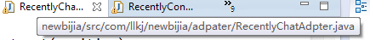中

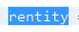的来源为：
是有ArrayList传进来的。
在 RecentlyChatFragment中：
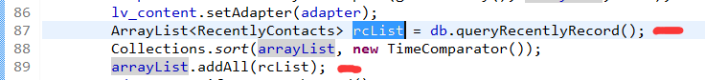

Arraylist是从数据库中获取的。（数据库中可能私下接收了消息，进行了存储）

- 需要此Fragment去通知外界，通知侧边栏进行更新。
- 更新方式：判断是否有未读的消息，有责通知外界。是否需要设置标志位。
标志位采用int 类型进行记录？

